孝感市2014年中考文科综合地理试卷

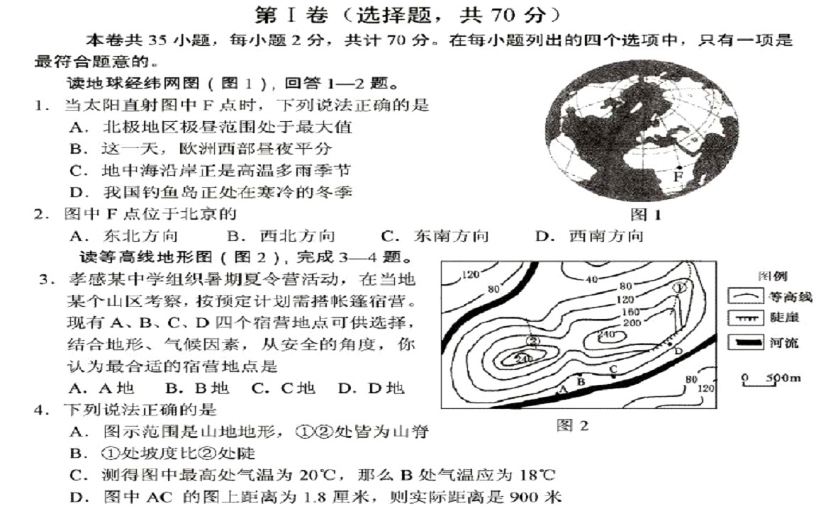
一、在每小题列出的四个选项中，只有一项是最符合题意的。（8小题，共计16分）
读地球经纬网图（图1），回答1-2题。
1. 当太阳直射图中F点时，下列说法正确的是
A. 北极地区极昼范围处于最大值
B. 这一天，欧洲西部昼夜平分[来源:学*科*网Z*X*X*K]
C. 地中海沿岸正是高温多雨季节
D. 我国钓鱼岛正处在寒冷的冬季
2. 图中F点位于北京的[来源:Z。xx。k.Com]
A. 东北方向 B. 西北方向 C. 东南方向 D. 西南方向
读等高线地形图（图2），完成3-4题。
3. 孝感某中学组织暑期夏令营活动，在当地某个山区考察，按预定计划需搭帐篷宿营。现在A、B、C、D四个宿营地点可供选择，结合地形、气候因素，从安全角度，你认为最合适的宿营地点是
A. A地 B. B地 C. C地 D. D地[来源:学,科,网Z,X,X,K]
4. 下列说法正确的是
A. 图示范围是山地地形，①②处皆为山脊
B. ①处坡度比②处陡
C. 测得图中最高处气温为20℃，那么B处气温应为18℃
D. 图中AC的图上距离为1.8厘米，则实际距离是900米
5. 西亚地区
A. 是“五洲三海”之地
B. 居民以阿拉伯人为主，多信奉伊斯兰教
C. 是世界上重要的石油输入地
D. 人们在干旱环境中运用节水技术种水稻
读四个国家轮廓图（图3），回答6-7题
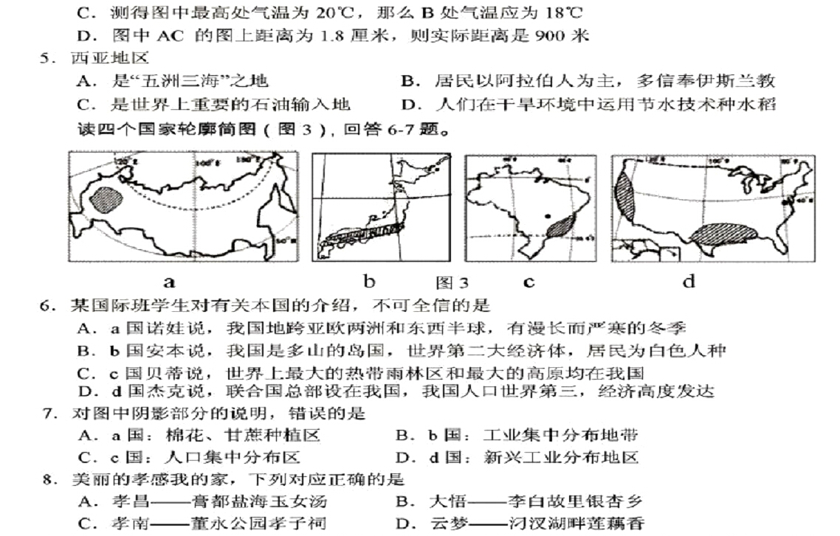
6. 某国际班学生对有关本国的介绍，不可全信的是
A. a国诺娃说，我国地跨亚欧两洲和东西半球，有漫长而严寒的冬季
B. b国安本说，我国是多山的岛国，世界第二大经济体，居民为白色人种
C. c国贝蒂说，世界上最大的热带雨林区和最大的高原均在我国
D. d国杰克说，联合国总部设在我国，我国人口世界第三，经济高度发达[来源:Z。xx。k.Com]
7. 对图中阴影部分的说明，错误的是
A. a国：棉花、甘蔗种植区 B. b国：工业集中分布地带
C. c国：人口集中分布区 D. d国：新兴工业分布地区
8. 美丽的孝感我的家，下列对应正确的是
A. 孝昌——膏都盐海玉女汤 B. 大悟——李白故里银杏乡
C. 孝南——董永公园孝子祠 D. 云梦——汈汊湖畔莲藕香
二. （14分）图9是中国四大地理区域简图，图10是某气候类型图，读图完成下列各题。
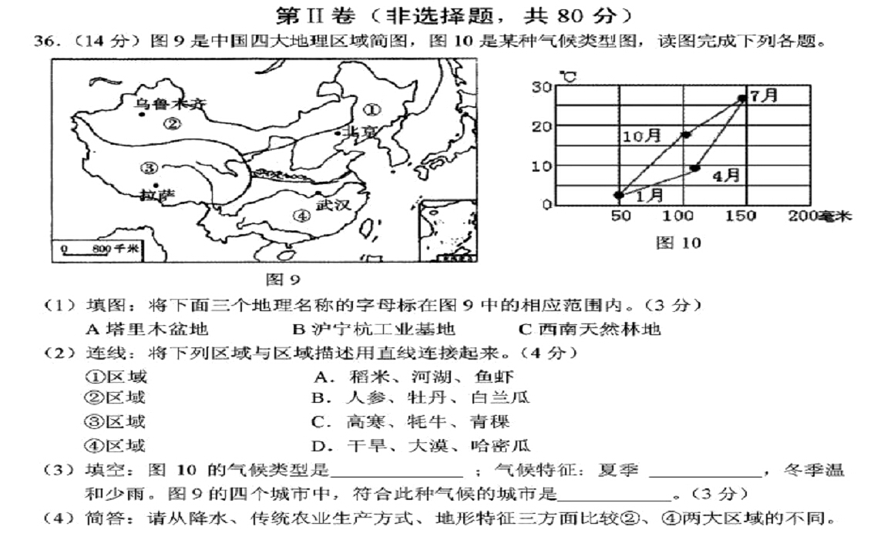
（1）填图：将下面三个地理名称的字母标在图9中的相应范围内。（3分）
A塔里木盆地 B沪宁杭工业基地 C西南天然林地
（2）连线：将下列区域与区域描述用直线连接起来。（4分）
①区域 A. 稻米、河湖、鱼虾

②区域 B. 人参、牡丹、白兰瓜

③区域 C. 高寒、牦牛、青稞

④区域 D. 干旱、大漠、哈密瓜
（3）填空：图10的气候类型是 ：气候特征：夏季 ，冬季温和少雨。图9的四个城市中，符合此种气候的城市是 。（3分）
（4）简答：请从降水、传统农业生产方式、地形特征三方面比较②、④两大区域的不同。（4分）

[来源:学|科|网]
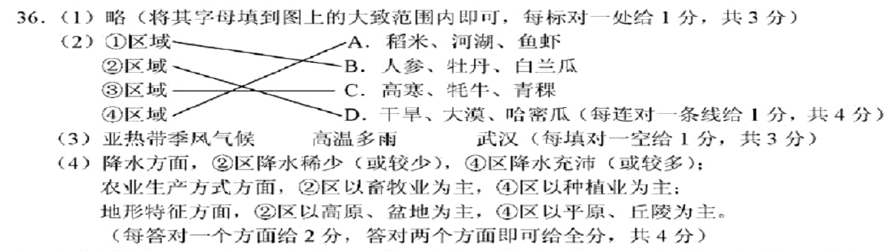

说明：第36题第（4）小题答案地形特征方面，本人认为答案有误，根据2001年审定教材（湘教）（本界九年级是最后一界使用）
八（上）P83——南方地区：本区地势西高东低，地形为平原、盆地与高原、丘陵交错。

